Тема: Создание сайта

Для выполнения этого задания вам необходимо зайти на сайт Российская электронная школа.

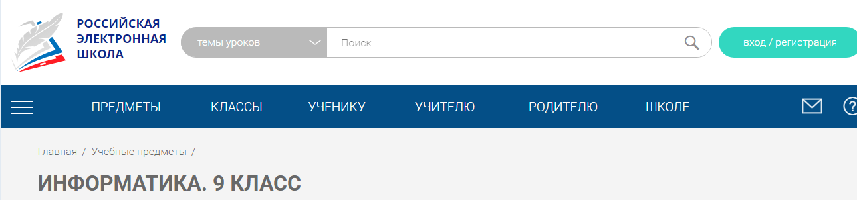

Выбрать **ИНФОРМАТИКА. 9 КЛАСС Урок 15. Создание веб-сайта** (можно пройти по ссылке **https://resh.edu.ru/subject/lesson/3050/train/#188206)** В тетрадь записать конспект к уроку по основной части, и выполнить тренировочные задания, вопросы и ответы на задания записать в тетрадь.

**Способы создания сайтов** (записать конспект в тетрадь)

1. Использование конструкторов (движков)([**uCoz**](https://uguide.ru/rejting-luchshij-konstruktor-sajtov-runeta#ucoz) – мощный и универсальный, [**uKit**](https://uguide.ru/rejting-luchshij-konstruktor-sajtov-runeta#ukit) – современный и простой, [**Webasyst**](https://uguide.ru/rejting-luchshij-konstruktor-sajtov-runeta#webasyst) – серьёзный и функциональный)
2. Программные средства разработки сайтов (**FrontPage** фирмы [Microsoft](http://www.microsoft.com/), **Flash 5** фирмы [Macromedia](http://www.macromedia.com/))
3. Написание сайта «вруч­ную» на языке разметки ги­пертекста (на языке **HTML**)

**Понятие языка HTML**

|  |  |
| --- | --- |
| **HTML** — стандартный язык разметки документов. Язык HTML понятен браузерам, он помогает отобразить ваш документ в браузере. | |
| **Простейшая Структура HTML-документа:**  <HTML>  <HEAD>  Заголовок документа  </HEAD>  <BODY>  Тело документа  </BODY>  </HTML> | |
| **Тэги** — специальные кодовые слова? заключенные в < >, и определяющие внеш­ний вид текста и графики, выводимой на экран, и формирующие связи с другими web-сайтами и ресурсами Интернета.  Тэги бывают парные: <HTML> …</HTML>, <BODY>…</BODY>, <Р>…**</**Р**>** и т.д. И непарные: <BR>, <IMG> и т.д. | |
| **Атрибуты**  Тэги могут иметь атрибуты, конкретизирующие действия данного тэга.  Общий вид атрибута: **имя_атрибута=значение_атрибута**  У тэга может быть несколько атрибутов со значениями, атрибуты записываются через **пробел**. Если атрибуты не прописаны, то применяются значения по умолчанию.  Пример атрибутов тэга Тело:  <BODY **link**=цвет невыбранной гиперссылки **vlink**=цвет уже посещенной ранее гиперссылки **bgcolor**=фоновый цвет страницы **background**=«имя графического файла» фоновый рисунок **text**=основной цвет текст> | |
| **Тэги форматирования текста**  служат для определения внешнего вида текста и задания его расположения на странице. | |
| Тэг <Р> выделение абзаца - имеет следующий вид:  **<Р align=тип выравнивания>** Текст… **</Р>**  Значения атрибута **align**:  **left** — по левому краю;  **right** — по правому краю;  **center** — по центру;  **justify** — по ширине. | <**BR**>  принудительный разрыв строки |
| **Тэги изменения шрифта** | |
| **<FONT face=название шрифта size=размер со1ог=цвет>**  Текст…  **</FONT >**  Пример атрибутов тэга Шрифт:  <FONT **color**=red **face**=Arial **size**=7> Текст… </FONT> | **<В>…</В>** полужирное начертание  **<I>…</ I >** курсив  **<U>…</U>** подчер­кивание  **<SUB>…</SUB>** нижний индекс  **<SUP>…</SUP>** верхний индекс |

Цвет указывается либо с помощью его имени (Red - красный, Yellow - желтый, Green - зеленый, Blue – синий и т.д.), либо с помощью его шес­тнадцатеричного кода.

Полную таблицу кодов можно посмотреть в Интернете. Введите в поисковую строку запрос:

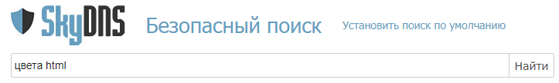

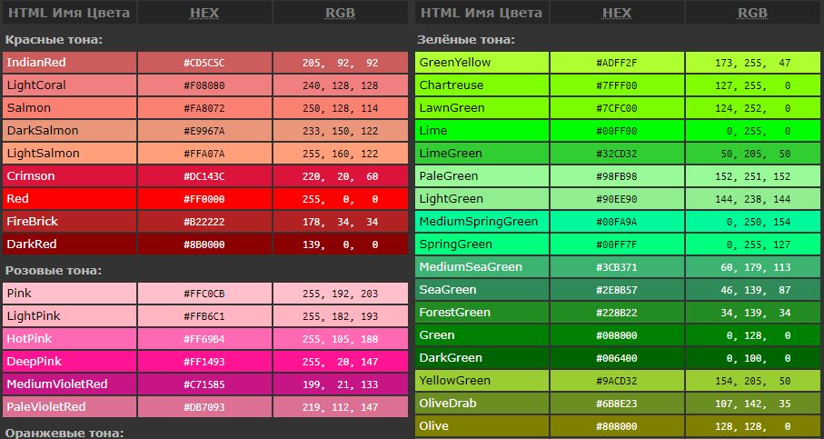

**Использование графики (изображений) на Web- страницах**

Чаще всего в WWW используется два формата графических файлов: **GIF** и **JPEG**.

Для встраивания иллюстраций в HTML-документ используется непар­ный тэг:

**<IMG>**

Пример:

Это <IMG src="foto.jpg" align=top border=0 hspace=5

vspace=5> моё фото.

со следующими атрибутами:

1. **src** — адрес загружаемой иллюстрации. Адрес необходимо записывать в кавычках.

Например: src="foto.jpg"

1. **align** — тип выравнивания. Например: align=top

Значения **align**:

**top** — выравнивание верхнего края иллюстрации по верхней границе текущей текстовой строки;

**bottom** — выравнивание нижнего края иллюстрации по нижней грани­це текущей текстовой строки;

**middle** — центрирование графики по вертикали относительно текущей текстовой строки;

**left** — смещение графики к левой границе (текст будет «обтекать» изо­бражение);

**right** — смещение графики к правой границе (текст будет «обтекать» изображение).

При использовании первых трёх атрибутов следующая строка будет располагаться ниже изображения.

**alt** — альтернативный текст. Значением атрибута является цепочка символов, заключённая в кавычки, которая будет появляться на экране, если пользователь отключил вывод графики, или как подсказка — при на­ведении курсора мыши. Максимальная длина — 1024 символа. Использо­вание этого атрибута является признаком хорошего тона.

1. **border** — ширина рамки. По умолчанию ширина рамки равна двум пикселям. Если изображение не является гиперссылкой, то рамка чёрная, иначе синяя. Для отключения вывода рамки нужно задать значе­ние 0. Например: border=0
2. **height** — высота изображения в пикселях.
3. **width** — ширина изображения в пикселях.
4. **hspace** — интервал между графикой и обтекающим её текстом по гори­зонтали.
5. **vspace** — интервал между графикой и обтекающим её текстом по верти­кали.
6. и др.